M i t t e i l u n g s b l a t t


Siedlergemeinschaft Tannenberg
Jugend- und Gemeinschaftsheim e.V.

Jacobystr. 12, 24106 Kiel, Tel.: 542991
www.verband-wohneigentum.de/sg-tannenberg

Ausgabe: Januar Nr. 1 Jahrgang 2019

Liebe Siedlerfreundinnen, liebe Siedlerfreunde,

gemäß § 4 der Geschäftsordnung in Verbindung mit der Landessatzung lade ich Sie hiermit recht herzlich ein zu unserer
Jahreshauptversammlung.
Sie findet am Freitag, den
25. Januar 2019 um 20.30 Uhr,
im Restaurant Tannenberg statt.

Wie in den Jahren zuvor beginnen wir um 19.00 Uhr. Ab 19.30 Uhr beginnt das gemeinsame „Grünkohlessen satt“. Der durch einen Zuschuss der Siedlergemeinschaft vergünstigte Preis beträgt 10,00 €. Anmeldungen zu diesem Essen müssen aus organisatorischen Gründen bis spätestens 21.01.2019 beim Pächter (Tel. 334803) erfolgen.

Tagesordnung: 1. Eröffnung der Versammlung
2. Genehmigung der Tagesordnung
3. Genehmigung des Protokolls vom 26.01.2018
4. Ehrung langjähriger Mitglieder
5. Berichte des Vorsitzenden und der Vorstandsmitglieder
6. Kassenbericht
7. Bericht der Revisoren
8. Aussprache
9. Entlastung des Vorstandes
10. Wahlen: a) 1 stellv. Vorsitzender/-in
b) Schatzmeister/-in
c) Beisitzer/in
d) 1 Revisorin oder 1 Revisor
e) 1 Ersatzrevisorin oder 1 Ersatzrevisor

11. Anträge
12. Haushaltsvoranschlag
13. Verschiedenes

„Während der Veranstaltung werden Foto- und Filmaufnahmen gemacht. Mit Ihrer Teilnahme erklären Sie sich mit der Aufnahme, Speicherung und Veröffentlichung des Bild- und Tonmaterials zu Zwecken der Öffentlichkeitsarbeit einverstanden.“

Zu Top 11: Anträge müssen bis spätestens 19.01.2019 schriftlich beim Vorsitzenden
Sfd. Wolfgang Kottek, Jacobystr. 12, 24106 Kiel, eingegangen sein.

Wolfgang Kottek
Vorsitzender

Termine:

- 16.02.19 – 19.00 Uhr – „Pellen und Vertellen“ Matjes und Me(e)hr (Anmeldung im Clubhaus)
- 10.03.19 - 15.00 Uhr - Der Kasper kommt ins Clubhaus
- 20.04.19 - 16.00 Uhr - Osterfeuer an der Blockhütte
- 30.04.19 - 18.00 Uhr – Maifeuer an der Blockhütte
- 11.05.19 - 15.00 Uhr – Seniorenfeier im Clubhaus
- 15.06.19 - 14.00 Uhr - Kinderfest
- 06.07.2019 Dart-Turnier Blockhütte

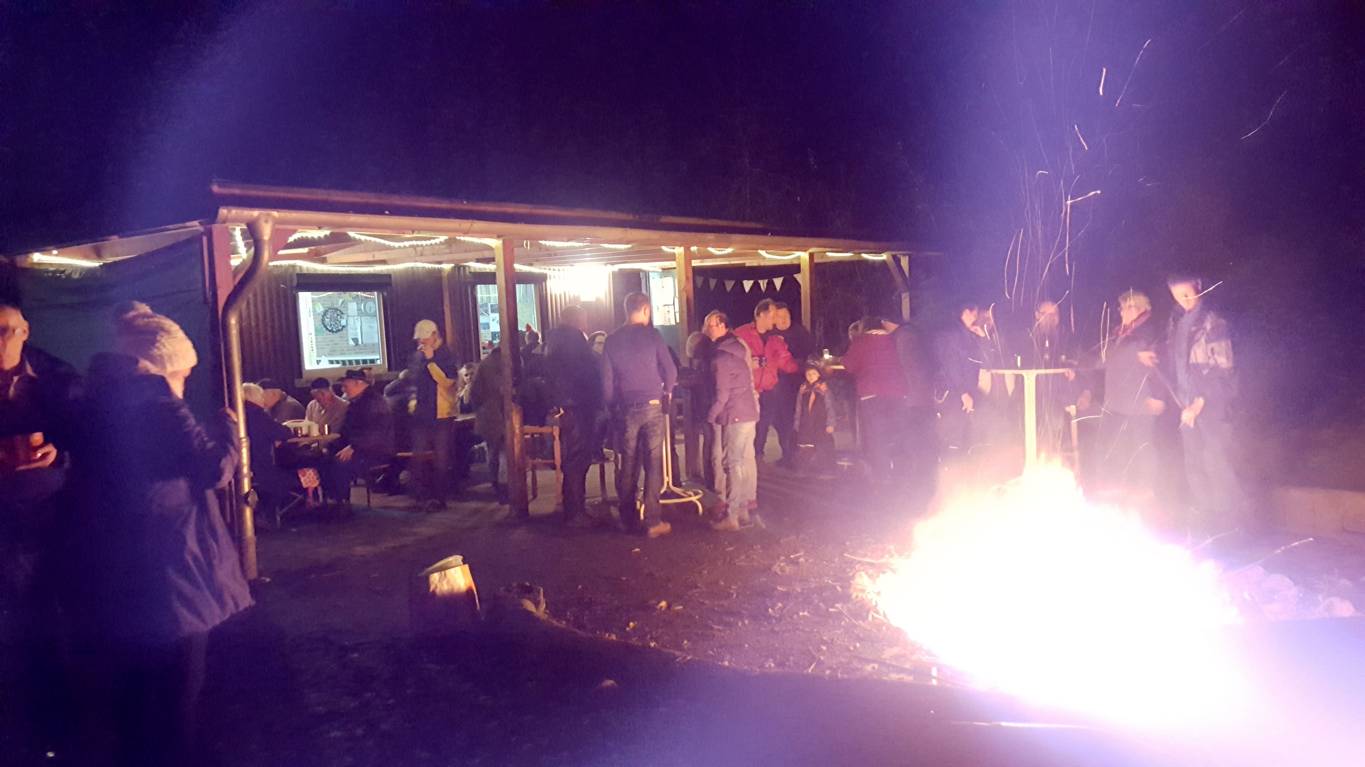

Rückblick Adventskranzhissen

Es war einfach großartig, mit wie viel Geschick und Geschmack unsere Siedlerfrauen und hier ganz besonders Maren Jürgensen, Silke Schenk und Yvonne Braasch unseren Siedlerpunsch kreieren! Das Abschmecken spricht für sich. Da müsste man mal Mäuschen sein…
Ein großes Dankeschön auch an alle Helfer/-innen, die dafür sorgen dass unabhängig vom Wetter immer Holz vor der Hütte ist. Die Besucheranzahl ist nach wie vor toll und zwingt zur Wiederholung!

Glückwünsche:
Allen, die im Januar etwas zu feiern haben, alles Gute und vor allem Gesundheit!

Spruch
Für viele große Verkündigungen unserer Zeit gelten die Gesetze der Optik nicht, denn wenn man sie unter die Lupe nimmt, werden sie plötzlich ganz klein.

V. i. S. d. P.
Wolfgang Kottek

